Sindikat hrvatskih učitelja
Croatian Teachers Union
Trg maršala Tita 4/II
Tel/fax: 01 4855 724, 014855 793, 01 4855 722
e-mail: sindikat@shu.hr
Web: http://www.shu.hr

Zagreb, 19. svibnja 2014.

Poštovane kolegice i kolege,

Sindikat hrvatskih učitelja pridružio se apelu Hrvatskog Crvenog križa za pomoć stanovnicima koji žive na područjima pogođenima poplavama u Republici Hrvatskoj. Donaciju u iznosu od 10.000,00 kn uplatili smo na račun
IBAN: HR 69 2340 0091 5115 5551 6 poziv na broj 08

Ovim putem pozivamo sve članove, sindikalne povjerenike, sindikalne podružnice i županijska povjereništva Sindikata hrvatskih učitelja da se pridruže apelu Hrvatskog Crvenog križa te svojim donacijama pomognu stanovnicima koji žive na područjima pogođenima poplavama u Republici Hrvatskoj. Svoje uplate možete izvršiti putem opće uplatnice na gore navedeni broj prema ovom primjeru opće uplatnice:
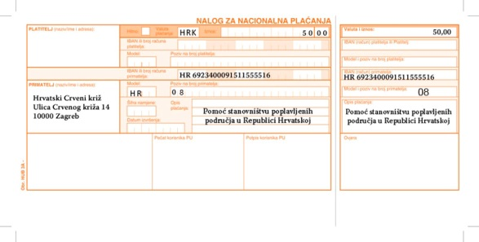
Odazovite se apelu prema mogućnostima Vaše podružnice.

Srdačan pozdrav.
Predsjednica Sindikata hrvatskih učitelja

Sanja Šprem

